附图

学校房屋建筑、设施维修及改造项目全过程工作流程
1、零星维修流程图

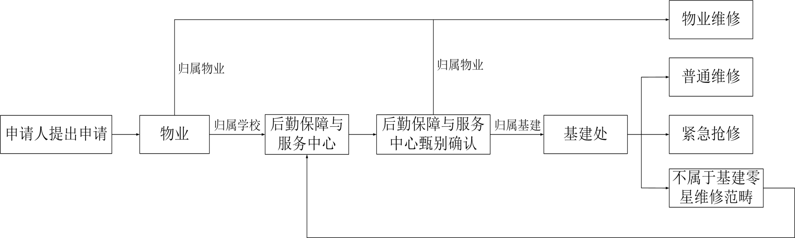

2、维修、改造项目（暂无建设经费）流程图

3、维修、改造申请（已落实建设经费）流程图

